Лабораторна робота № 2
Дослідження лінійного електричного кола змінного струму
з паралельним з’єднанням елементів
Мета роботи: дослідити властивості електричного кола з паралельним з’єднанням резистора, котушки індуктивності і конденсатора.

Теоретичні відомості

Хід виконання роботи
2.1. Завантажити програму Electronics Workbench.
2.2. В середовищі EWB зібрати схему по рис. 7. Зберегти її у створеній папці, названій Вашим прізвищем, у файлі r2_1.ewb. Встановити значення параметрів джерела та елементів U=50 В (50 Гц), R₀=100 Ом, R=50 Ом, R_{k}=100 Ом, L_{k}=20 мГн, C=200 мкФ.
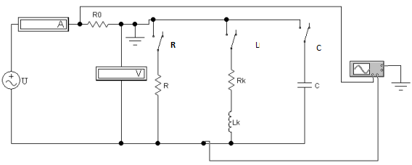
Рис. 7. Схема віртуального експерименту
2.2. Дослідити електричне кола з резистором, для цього натиснути клавішу R на клавіатурі, що зумовить замикання ключа для утворення кола з резистором.
2.3. Встановити значення його опору резистора R=50 Ом. Для цього двічі клікнути по його зображенню на схемі, і у вікні, що з’явиться, увести необхідне значення.
Встановити амперметр і вольтметр у режим вимірювання змінного струму, клацнувши двічі по відповідному зображенні на схемі й у вікні властивостей вибрати режим AC.
2.4. Натиснути клавішу “Activate simulation” у правому верхньому куті екрана й відразу кнопку Pause. Прилади вольтметр і амперметр відповідно покажуть значення напруги і струму на резисторі. Результати експерименту записати у табл. 2.
Таблиця 2.
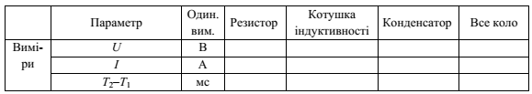
2.5. Дослідити електричне коло з котушкою індуктивності. Для цього натиснути клавішу L на клавіатурі, що викличе замикання ключа для утворення кола з котушкою.
2.6. Натиснути клавішу “Activate simulation” у правому верхньому куті екрана й відразу кнопку Pause. Прилади вольтметр і амперметр відповідно покажуть значення напруги і струму на котушці індуктивності. Результати експерименту записати у табл. 2.
2.7. Дослідити електричне коло з конденсатором. Для цього натиснути клавішу С на клавіатурі, що спричинить замикання ключа для утворення кола з конденсатором.
2.8. Натиснути клавішу “Activate simulation” у правому верхньому куті екрана й відразу кнопку Pause. Прилади вольтметр і амперметр відповідно покажуть значення напруги і струму на конденсаторі. Результати експерименту записати у табл. 2.
2.9. Дослідити електричне кола з паралельно увімкненими резистором, котушкою індуктивності і конденсатором. Для цього натиснути почергово клавіші R, L, С на клавіатурі, що зумовить замикання відповідних ключів у схемі електричного кола.
2.10. Натиснути клавішу “Activate simulation” у правому верхньому куті екрана й відразу кнопку Pause. Прилади амперметр і вольтметр відповідно покажуть значення струму у вітці з джерелом і напруги на паралельних вітках з елементами R, L, C. Результати експерименту записати у табл. 2.
3. ВИСНОВКИ
За результатами віртуального експерименту зробити висновки.
4. КОНТРОЛЬНІ ЗАПИТАННЯ
1. Як обчислити параметри еквівалентної послідовної заступної схеми, користуючись параметрами паралельних віток?
2. Який режим електричного кола змінного струму називається резонансним?
3. Яка умова резонансу струмів?
4. Як можна досягти резонансу струмів?
5. Як, за показами електровимірювальних приладів, встановити наявність у
колі резонансу струмів?
6. Як визначається резонансна частота за паралельного з’єднання віток з
котушкою індуктивності та конденсатором?
7. Чи впливає на явище резонансу струмів наявність активного опору у вітці з
конденсатором?
8. Яке співвідношення між реактивними потужностями котушки та конденса
тора в резонансному режимі?
9. Чому дорівнює струм на вході паралельного електричного контура, яке
складається із ідеальної котушки індуктивності та конденсатора?

